勐海县人民医院肿瘤防治中心建设方案

项目背景
为深入贯彻落实《“健康中国2030”规划纲要》，《“十四五”国民健康规划》，《健康中国行动—癌症防治行动实施方案（2023—2030年）》，《关于全面推进紧密型县域医疗卫生共同体建设的指导意见》，依据《“千县工程”县医院综合能力提升工作方案》、《云南省百县工程提升方案》、《云南省临床服务“五大中心”评审实施细则》等相关文件要求，全面提升区域肿瘤防治能力，构建县域肿瘤优质高效的“防、筛、治、管、康”一体化服务体系。

项目建设必要性
近年来，癌症已经成为我国居民的主要死因，恶性肿瘤已成为中国人的头号杀手，严重危害人们的身心健康。党的二十大报告提出“把保障人民健康放在优先发展的战略位置，完善人民健康促进政策”，并对“推进健康中国建设”做出全面部署。为进一步提升县医院综合能力，推进分级诊疗制度建设，国家卫生健康委发布了《“千县工程”县医院综合能力提升工作方案（2021-2025年），明确提出要依托县医院构建肿瘤防治中心在内的临床服务五大中心。依托肿瘤防治中心、慢病管理中心，形成与县域内其他医疗卫生机构的有效联动，开展肿瘤、慢性病的预防、治疗和康复工作，提高医疗服务连续性。
肿瘤防治中心是在“千县工程”背景下，以总医院肿瘤科为核心，紧密型县域医共体为平台，发挥龙头作用，加强上下协同，构建辐射区域肿瘤防治网络的核心。中心通过体系协同、资源整合、模式创新，全面提升区域肿瘤综合防治能力，为区域肿瘤患者提供全周期闭环管理，实现肿瘤患者的治疗回流总医院，管理下到基层医疗机构，提升主要癌肿的早期诊断率和5年生存率。

建设目标
以勐海县人民医院为中心，下属卫生院4家（勐满镇、勐遮镇、勐混镇、勐阿镇）为试点，建设县乡村一体化管理体系，实现医疗资源下沉，提升基层医疗服务能力，推进区域癌症防治体系进一步完善，肿瘤高危危险因素综合防控取得阶段性进展，癌症筛查、早诊早治、规范诊疗、康复管理水平显著提升，癌症发病率、死亡率上升趋势得到遏制，提高区域内总体癌症5年生存率。具体目标如下：
（一）实现区域医疗数据的无缝共享，提升治疗效率和质量；
（二）提高重点癌种早诊率与居民癌症防治知识知晓率；
（三）建立健全肿瘤“防、筛、治、管、康”一体化服务体系，填补服务短板，尤其是在早筛以及患者的术后院外管理方面；
（四）培养一支专业的肿瘤病预防、筛查、防治与康复管理团队，提升医疗服务质量，实现区域肿瘤防治一体化，形成县、乡、村、家四位一体的防治管理体系；
（五）提高肿瘤患者康复效果，降低肿瘤病的发病率和死亡率，降低恶性肿瘤医疗费用支出；
（六）建立区域内肿瘤防治的监管及质量控制体系；
（七）对标评审要求进行项目建设，达标千县工程肿瘤防治管理中心的评审标准。

主要建设内容

4.1建设规划
结合区域实际情况，将重点从“防、筛、治、管、康”五个方面开展肿瘤防治中心建设：
- 闭环管理之“防”：开展健康宣教与健康促进，发挥信息化平台的作用，提高全民健康素养，提高癌症防治核心知识知晓率。
- 闭环管理之“筛”：根据区域肿瘤发病情况，结合肿瘤筛查“金标准”和早期治疗效果，开展重点癌症的高危人群筛查工作。
- 闭环管理之“治”：加强科室建设，发挥联动优势，规范分级诊疗，积极探索多学科诊疗(MDT)模式。
- 闭环管理之“管”：开展肿瘤患者及高危人群的健康随访工作，根据患者个性化的健康服务需求提供精细化管理服务，不断完善信息支撑平台。
- 闭环管理之“康”：通过多学科综合干预和个体化的康复方案，提高肿瘤患者的生活质量、恢复功能减少并发症、改善心理状态和促进社会融入。

4.2信息化平台建设
建设区域肿瘤防治管理平台，智能收集、汇总、分析各医疗系统的肿瘤患者健康信息，生成区域肿瘤患者疾病谱数据，结合智脑的分析引擎，对区域肿瘤患者进行智能分组，通过体系协同、资源整合、模式创新，全面提升区域肿瘤综合防治能力，开展“防、筛、治、管、康”服务,为区域肿瘤患者提供全周期闭环管理，加快提升区域肿瘤疾病诊疗水平，健全区域肿瘤防治体系，提高患者生存质量。
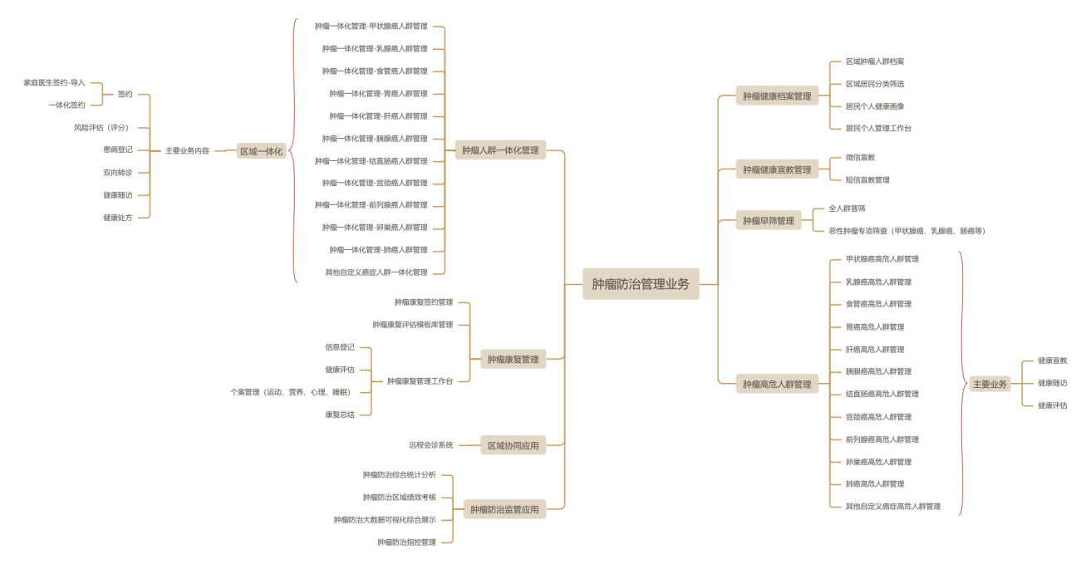
平台业务全景
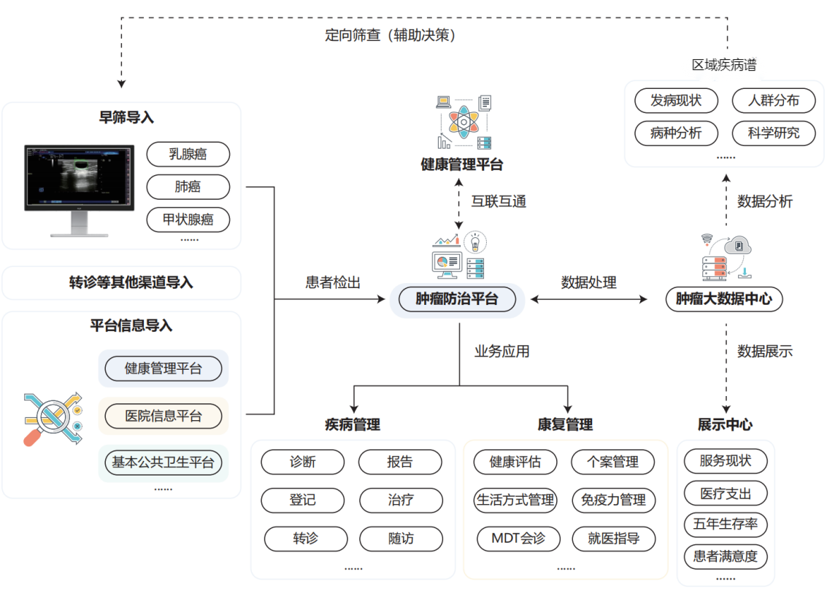
区域业务全景图

4.2.1肿瘤智脑

4.2.1.1数据共享与交换
以集约化建设模式实现区域肿瘤防治管理平台批量数据采集和个案数据交换，强化数据采集与交换的过程数据质量控制，以及数据标准化管理。

4.2.1.2数据资源中心
以区域城乡居民肿瘤管理数据为核心，结合医疗健康服务业务体系的特点，综合区域医疗健康信息资源，采取统一的建设标准、统一的技术实现方式以促进医疗健康服务体系的数据共享和数据交换，消除信息孤岛、信息烟囱。
数据中心由各类共享交换数据集合组成，分为三个层次，包括汇聚各类业务数据的业务主题库、统一管理标准信息的标准信息库、支撑数据交换及数据深入利用的共享交换库和管理决策数据仓库、采集居民基本信息和健康信息的三大核心数据库，以及对基础数据、代码数据、公共数据也实现集中化设计和管理的平台运行支撑库。

4.2.1.3互联互通接口
互联互通接口根据区域肿瘤防治管理平台接入规范，按照数据交换的内容和方式，以及数据交换的实施工作。结合区域肿瘤防治管理平台应用建设要求，需要实现与区域三级医院、二级医院、基层医疗卫生信息系统以及相关卫生条线系统的对接。结合地方特色需求，需要与其他相关系统对接，根据实际需求，另行设计。
本期项目需要对接的系统如下：
- 基本公共卫生平台
- 家庭医生签约平台
- 区域 HIS系统
- 总院信息化系统（HIS+LIS+PACS+EMR等）
- 总院健康体检系统
- 省癌症中心肿瘤随访系统

4.2.2数据智能管理引擎
数据智能管理引擎是智脑的核心功能模块之一，通过应用人工智能和大数据技术，对海量医疗健康数据进行智能管理与分析，提供精准、高效、自动化的模块应用。

4.2.2.1人群标签管理引擎
根据多维度数据，对人群进行标签化管理。生成个性化健康标签，如高危人群、肿瘤人群等，便于精准干预和管理。

4.2.2.2高风险人群分类筛选引擎
智能识别并分类高风险人群，为早期干预提供数据支持。生成高风险人群名单，支持个性化干预措施和健康管理服务。

4.2.2.3肿瘤人群分类分级管理引擎
对肿瘤患者进行分类与分级管理，提供精准的健康管理服务。为不同类别的肿瘤患者制定个性化管理方案，包括自我管理、一体化签约管理的等。

4.2.2.4模块化消息推送引擎
根据目标人群的分类和需求，进行模块化的消息推送。通过短信、微信等多渠道推送信息，实现精准消息推送。

4.2.2.5短信智能管理引擎
定期向目标人群发送个性化的健康管理短信，提升居民健康管理的参与度和遵从性。

4.2.2.6知识库管理
建立和管理健康知识库，提供可靠的医疗参考信息。为医生、居民、健康管理者提供及时、准确的医学知识支持。

4.2.3多角色业务设计
构建“一核多元”为基本框架，充分发挥各级医疗机构的卫生健康管理职能，联合区域内乡村全科医生以及中心医院的专科医生，共同组建居民肿瘤管理服务团队，形成以“指导患者合理化就医+提供全程医疗服务+肿瘤管理”为主要服务内容的专科医生、全科医生、乡村医生的区域共管服务体系，全面、科学、合理的提升全县居民的健康水平，构筑多元共治、多位一体的肿瘤管理体系。

4.2.4恶性肿瘤疾病谱建设
通过大数据技术和统计分析构建的恶性肿瘤疾病分布和发生情况的图谱。它能够展示在区域内，各种恶性肿瘤疾病的发病率、分布情况、趋势及相关性。
- 发病率统计：统计和分析区域内各种疾病的发病率。
- 地理分布：展示不同疾病在区域内的空间分布情况。
- 疾病与年龄：分析不同年龄段人群的疾病分布情况。
- 疾病与性别：分析不同性别人群的疾病分布情况。
- 疾病与其他人口特征：结合职业、生活习惯等因素，分析疾病分布，提升健康干预的精准度。
- 时序趋势：通过时间序列数据，分析疾病的发生和变化趋势。
- 多病种关联：分析不同疾病之间的关联情况，揭示共病现象和潜在的病因关系。

4.2.5区域肿瘤患者健康档案
以区域全民健康档案为数据基座，生成区域肿瘤患者健康大数据，构建肿瘤患者个人健康画像。
- 全面收集健康档案
基础信息：包括年龄、性别、居住地等。
病史信息：包括既往病史、家族病史、药物过敏史等。
生活方式信息：饮食、运动、吸烟、饮酒情况等。
生物标志物：实验室检验、检查结果数据等。
监测数据：日常健康数据，如血糖、血压、体重等。
- 肿瘤相关特定数据
临床诊断数据：确诊时间、肿瘤类型、分期、分型等。
治疗数据：手术、放疗、化疗方案及效果，靶向治疗等。
随访数据：定期复查结果、副作用、复发情况等。

4.2.6肿瘤患者防治康复管理

4.2.6.1肿瘤健康宣教管理
平台为肿瘤患者提供多种形式的健康宣教服务，按不同人群类型通过微信与短信推送健康宣教内容。
初诊患者：宣教内容：疾病基础知识介绍、初步治疗方案、心理应对方法等。
治疗期患者：宣教内容：治疗方案的详细介绍、可能出现的副作用及对策、饮食调整等。
康复期患者：宣教内容：康复运动指导、营养饮食建议、定期健康检查提示、复发风险预防等。
高危人群：宣教内容：肿瘤预防知识、定期筛查建议、生活方式调整建议等。

4.2.6.2肿瘤早筛管理
通过高危筛查问卷表开展全人群普筛，针对乳腺癌、甲状腺癌等恶性肿瘤依托AI智能筛查设备开展专项筛查。
全面高危筛查问卷
数据整合：将问卷数据上传至数据中心。
初步筛查：使用高危筛查算法进行初步判断，识别出高危人群。
数据分析：应用大数据分析技术，对筛查结果进行统计分析，确定高危人群比例和分布特征。
专项智能筛查
现场筛查：患者按照预约时间前往指定筛查中心或医疗机构，进行智能筛查。
专家复核：筛查结果由专业医生进行复核，确保结果准确性。
结果通知：将筛查结果通过微信通知患者。
异常结果管理：对于筛查出异常结果的患者，引导进一步的诊断和治疗，如活检、手术等。
随访管理：高危人群和异常筛查结果患者定期随访，进行后续筛查和健康管理。

4.2.6.3肿瘤高危人群管理
依托平台智能，对筛查出的高危人群进行分类分组，人群分类可根据区域内肿瘤疾病谱进行自定义调整。根据分类分组，定期推送体检提醒、健康管理建议，通过微信、短信、电话等方式进行随访。包括甲状腺癌、乳腺癌、肺癌、食管癌、胃癌、肝癌、胰腺癌、结直肠癌、前列腺癌、宫颈癌、卵巢癌高危人群等
极高危人群：安排定期全面检查（例如每3-6个月），给予个性化健康指导和早期干预措施，如营养管理、生活方式调整等，必要时进行预防性治疗。
中等高危人群：每年定期筛查，提供健康教育和生活方式指导，重点监测高危因素。
一般高危人群：每2-3年进行一次筛查，推广健康生活方式，提供预防知识教育。

4.2.6.4肿瘤患病人群一体化管理
对已患病肿瘤人群，联合区域内总院专科医生与分院全科医生团队，为患者提供一体化签约管理服务。
初筛确定：通过定期筛查发现肿瘤患者或由诊断后转诊至签约服务体系。
首次会诊：总院专科医生为患者进行全面的初诊评估，包括病史采集、体格检查、实验室检查和影像学检查等。
签订协议：与患者签约管理服务协议，明确双方权利和义务。
制定计划：根据患者的具体情况，制定个性化的诊疗和管理计划，包括治疗方案、随访计划、生活方式建议等。
管理跟踪：总院专科医生与分院全科医生共同开展管理服务。（专科医生制定管理计划，全科医生进行日常跟踪与随访）。

4.2.6.4.1甲状腺癌人群一体化管理
1）甲状腺癌患者登记卡管理功能：对于新确诊患者，支持新建登记卡，支持录入首次确诊信息、本次确诊信息。
2）甲状腺癌档案功能：可查看患者的健康档案。
3）医疗信息查阅：可以查阅患者在区域内的就诊记录，体检记录，检验/检查记录，也可查阅患者的血压、血糖、体重数值记录图表等综合信息。
4）一体化签约管理，联合区域内总院专科医生与分院全科医生团队，为甲状腺癌患者提供一体化签约管理服务。
5）具有健康处方功能，在该模块对患者开具健康处方，支持饮食、运动、心理、中医、戒烟等健康处方模板。
6）具有随访功能，在该模块下能直接对患者进行随访管理。
7）具有患者工作台下的转诊功能，可对该患者进行上下级的转诊。
8）具有康复管理模块，为有康复管理需求的患者提供个性化生活方式干预服务，包含营养、运动、心理、睡眠等内容。
9）系统支持人群自动识别，支持人群分类筛选。

4.2.6.4.2乳腺癌人群一体化管理
1）乳腺癌患者登记卡管理功能：对于新确诊患者，支持新建登记卡，支持录入首次确诊信息、本次确诊信息。
2）乳腺癌档案功能：可查看患者的健康档案。
3）医疗信息查阅：可以查阅患者在区域内的就诊记录，体检记录，检验/检查记录，也可查阅患者的血压、血糖、体重数值记录图表等综合信息。
4）一体化签约管理，联合区域内总院专科医生与分院全科医生团队，为乳腺癌患者提供一体化签约管理服务。
5）具有健康处方功能，在该模块对患者开具健康处方，支持饮食、运动、心理、中医、戒烟等健康处方模板。
6）具有随访功能，在该模块下能直接对患者进行随访管理。
7）具有患者工作台下的转诊功能，可对该患者进行上下级的转诊。
8）具有康复管理模块，为有康复管理需求的患者提供个性化生活方式干预服务，包含营养、运动、心理、睡眠等内容。
9）系统支持人群自动识别，支持人群分类筛选。

4.2.6.4.3肺癌人群一体化管理
1）肺癌患者登记卡管理功能：对于新确诊患者，支持新建登记卡，支持录入首次确诊信息、本次确诊信息。
2）肺癌档案功能：可查看患者的健康档案。
3）医疗信息查阅：可以查阅患者在区域内的就诊记录，体检记录，检验/检查记录，也可查阅患者的血压、血糖、体重数值记录图表等综合信息。
4）一体化签约管理，联合区域内总院专科医生与分院全科医生团队，为肺癌患者提供一体化签约管理服务。
5）具有健康处方功能，在该模块对患者开具健康处方，支持饮食、运动、心理、中医、戒烟等健康处方模板。
6）具有随访功能，在该模块下能直接对患者进行随访管理。
7）具有患者工作台下的转诊功能，可对该患者进行上下级的转诊。
8）具有康复管理模块，为有康复管理需求的患者提供个性化生活方式干预服务，包含营养、运动、心理、睡眠等内容。
9）系统支持人群自动识别，支持人群分类筛选。

4.2.6.4.4食管癌人群一体化管理
1）食管癌患者登记卡管理功能：对于新确诊患者，支持新建登记卡，支持录入首次确诊信息、本次确诊信息。
2）食管癌档案功能：可查看患者的健康档案。
3）医疗信息查阅：可以查阅患者在区域内的就诊记录，体检记录，检验/检查记录，也可查阅患者的血压、血糖、体重数值记录图表等综合信息。
4）一体化签约管理，联合区域内总院专科医生与分院全科医生团队，为食管癌患者提供一体化签约管理服务。
5）具有健康处方功能，在该模块对患者开具健康处方，支持饮食、运动、心理、中医、戒烟等健康处方模板。
6）具有随访功能，在该模块下能直接对患者进行随访管理。
7）具有患者工作台下的转诊功能，可对该患者进行上下级的转诊。
8）具有康复管理模块，为有康复管理需求的患者提供个性化生活方式干预服务，包含营养、运动、心理、睡眠等内容。
9）系统支持人群自动识别，支持人群分类筛选。

4.2.6.4.5胃癌人群一体化管理
1）胃癌患者登记卡管理功能：对于新确诊患者，支持新建登记卡，支持录入首次确诊信息、本次确诊信息。
2）胃癌档案功能：可查看患者的健康档案。
3）医疗信息查阅：可以查阅患者在区域内的就诊记录，体检记录，检验/检查记录，也可查阅患者的血压、血糖、体重数值记录图表等综合信息。
4）一体化签约管理，联合区域内总院专科医生与分院全科医生团队，为胃癌者提供一体化签约管理服务。
5）具有健康处方功能，在该模块对患者开具健康处方，支持饮食、运动、心理、中医、戒烟等健康处方模板。
6）具有随访功能，在该模块下能直接对患者进行随访管理。
7）具有患者工作台下的转诊功能，可对该患者进行上下级的转诊。
8）具有康复管理模块，为有康复管理需求的患者提供个性化生活方式干预服务，包含营养、运动、心理、睡眠等内容。
9）系统支持人群自动识别，支持人群分类筛选。

4.2.6.4.6肝癌人群一体化管理
1）肝癌患者登记卡管理功能：对于新确诊患者，支持新建登记卡，支持录入首次确诊信息、本次确诊信息。
2）肝癌档案功能：可查看患者的健康档案。
3）医疗信息查阅：可以查阅患者在区域内的就诊记录，体检记录，检验/检查记录，也可查阅患者的血压、血糖、体重数值记录图表等综合信息。
4）一体化签约管理，联合区域内总院专科医生与分院全科医生团队，为肝癌患者提供一体化签约管理服务。
5）具有健康处方功能，在该模块对患者开具健康处方，支持饮食、运动、心理、中医、戒烟等健康处方模板。
6）具有随访功能，在该模块下能直接对患者进行随访管理。
7）具有患者工作台下的转诊功能，可对该患者进行上下级的转诊。
8）具有康复管理模块，为有康复管理需求的患者提供个性化生活方式干预服务，包含营养、运动、心理、睡眠等内容。
9）系统支持人群自动识别，支持人群分类筛选。

4.2.6.4.7胰腺癌人群一体化管理
1）胰腺癌患者登记卡管理功能：对于新确诊患者，支持新建登记卡，支持录入首次确诊信息、本次确诊信息。
2）胰腺癌档案功能：可查看患者的健康档案。
3）医疗信息查阅：可以查阅患者在区域内的就诊记录，体检记录，检验/检查记录，也可查阅患者的血压、血糖、体重数值记录图表等综合信息。
4）一体化签约管理，联合区域内总院专科医生与分院全科医生团队，为胰腺癌患者提供一体化签约管理服务。
5）具有健康处方功能，在该模块对患者开具健康处方，支持饮食、运动、心理、中医、戒烟等健康处方模板。
6）具有随访功能，在该模块下能直接对患者进行随访管理。
7）具有患者工作台下的转诊功能，可对该患者进行上下级的转诊。
8）具有康复管理模块，为有康复管理需求的患者提供个性化生活方式干预服务，包含营养、运动、心理、睡眠等内容。
9）系统支持人群自动识别，支持人群分类筛选。

4.2.6.4.8结直肠癌人群一体化管理
1）结直肠癌患者登记卡管理功能：对于新确诊患者，支持新建登记卡，支持录入首次确诊信息、本次确诊信息。
2）结直肠癌档案功能：可查看患者的健康档案。
3）医疗信息查阅：可以查阅患者在区域内的就诊记录，体检记录，检验/检查记录，也可查阅患者的血压、血糖、体重数值记录图表等综合信息。
4）一体化签约管理，联合区域内总院专科医生与分院全科医生团队，为结直肠癌患者提供一体化签约管理服务。
5）具有健康处方功能，在该模块对患者开具健康处方，支持饮食、运动、心理、中医、戒烟等健康处方模板。
6）具有随访功能，在该模块下能直接对患者进行随访管理。
7）具有患者工作台下的转诊功能，可对该患者进行上下级的转诊。
8）具有康复管理模块，为有康复管理需求的患者提供个性化生活方式干预服务，包含营养、运动、心理、睡眠等内容。
9）系统支持人群自动识别，支持人群分类筛选。

4.2.6.4.9前列腺癌人群一体化管理
1）前列腺癌患者登记卡管理功能：对于新确诊患者，支持新建登记卡，支持录入首次确诊信息、本次确诊信息。
2）前列腺癌档案功能：可查看患者的健康档案。
3）医疗信息查阅：可以查阅患者在区域内的就诊记录，体检记录，检验/检查记录，也可查阅患者的血压、血糖、体重数值记录图表等综合信息。
4）一体化签约管理，联合区域内总院专科医生与分院全科医生团队，为前列腺癌患者提供一体化签约管理服务。
5）具有健康处方功能，在该模块对患者开具健康处方，支持饮食、运动、心理、中医、戒烟等健康处方模板。
6）具有随访功能，在该模块下能直接对患者进行随访管理。
7）具有患者工作台下的转诊功能，可对该患者进行上下级的转诊。
8）具有康复管理模块，为有康复管理需求的患者提供个性化生活方式干预服务，包含营养、运动、心理、睡眠等内容。
9）系统支持人群自动识别，支持人群分类筛选。

4.2.6.4.10宫颈癌人群一体化管理
1）宫颈癌患者登记卡管理功能：对于新确诊患者，支持新建登记卡，支持录入首次确诊信息、本次确诊信息。
2）宫颈癌档案功能：可查看患者的健康档案。
3）医疗信息查阅：可以查阅患者在区域内的就诊记录，体检记录，检验/检查记录，也可查阅患者的血压、血糖、体重数值记录图表等综合信息。
4）一体化签约管理，联合区域内总院专科医生与分院全科医生团队，为宫颈癌患者提供一体化签约管理服务。
5）具有健康处方功能，在该模块对患者开具健康处方，支持饮食、运动、心理、中医、戒烟等健康处方模板。
6）具有随访功能，在该模块下能直接对患者进行随访管理。
7）具有患者工作台下的转诊功能，可对该患者进行上下级的转诊。
8）具有康复管理模块，为有康复管理需求的患者提供个性化生活方式干预服务，包含营养、运动、心理、睡眠等内容。
9）系统支持人群自动识别，支持人群分类筛选。

4.2.6.4.11卵巢癌人群一体化管理
1）卵巢癌患者登记卡管理功能：对于新确诊患者，支持新建登记卡，支持录入首次确诊信息、本次确诊信息。
2）卵巢癌档案功能：可查看患者的健康档案。
3）医疗信息查阅：可以查阅患者在区域内的就诊记录，体检记录，检验/检查记录，也可查阅患者的血压、血糖、体重数值记录图表等综合信息。
4）一体化签约管理，联合区域内总院专科医生与分院全科医生团队，为卵巢癌患者提供一体化签约管理服务。
5）具有健康处方功能，在该模块对患者开具健康处方，支持饮食、运动、心理、中医、戒烟等健康处方模板。
6）具有随访功能，在该模块下能直接对患者进行随访管理。
7）具有患者工作台下的转诊功能，可对该患者进行上下级的转诊。
8）具有康复管理模块，为有康复管理需求的患者提供个性化生活方式干预服务，包含营养、运动、心理、睡眠等内容。
9）系统支持人群自动识别，支持人群分类筛选。

4.2.6.5肿瘤患病人群个案康复管理
为有康复管理需求的患者提供个性化康复管理服务，包含营养、运动、心理、睡眠等内容。
初步评估
问卷调查：通过线上/线下问卷对患者的营养、运动、心理、睡眠等方面进行初步评估。
健康档案：参考患者的电子健康档案，了解其病史、治疗过程及当前健康状况。
临床检查：通过体格检查、实验室检查、影像学检查等方式，了解患者的身体状况。
营养管理
营养评估：通过详细的营养评估，了解患者的饮食习惯和营养状况。
营养方案：根据评估结果，制定个性化的饮食方案，包括每日摄入的营养素、食物种类及烹饪方法。
强化营养支持：对于需要特殊营养支持的患者，如放化疗后恢复期患者，提供营养补充剂和特定饮食指导。
运动管理
运动评估：评估患者的身体活动能力和运动限制。
运动方案：根据患者的具体情况，制定适合的运动方案，包括有氧运动、力量训练、柔韧性练习等，确定运动频次和时长。
运动监控：通过可穿戴设备实时监测患者的运动情况，提供反馈和调整方案。
心理管理
心理评估：通过心理问卷、面谈等方式，评估患者的心理健康状况。
心理支持：提供个性化的心理辅导、应对技巧培训，缓解患者的焦虑、抑郁等负面情绪。
心理干预：必要时，安排专业的心理治疗和药物治疗。
睡眠管理
睡眠评估：通过睡眠问卷、睡眠监测设备等方式，评估患者的睡眠质量和睡眠问题。
睡眠指导：提供个性化的睡眠卫生教育和行为指导，改善睡眠环境和习惯。
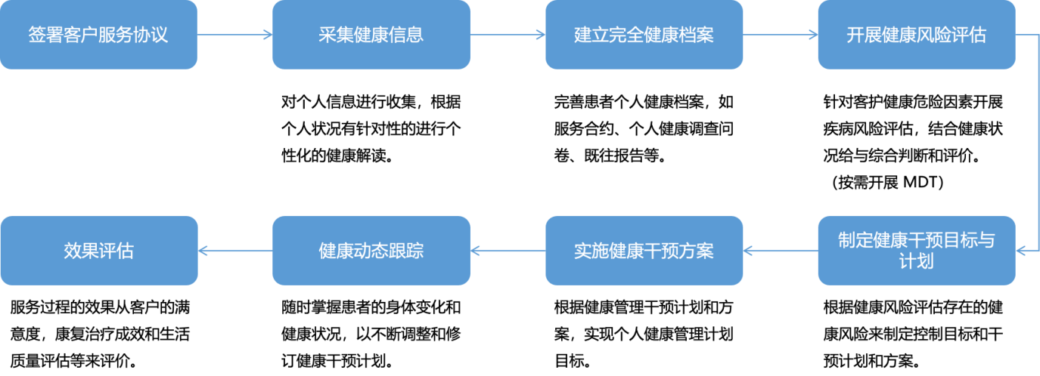
肿瘤患者康复管理流程

4.2.7患者管理业务应用

4.2.7.1居民健康画像
构建居民个人健康画像，智能呈现居民基本信息、当前健康状态、既往史、家族史、当前签约服务状态以及居民在区域内的所有门诊诊疗、住院诊疗、健康体检、检验检查信息等内容，实现区域内各级医疗机构的医务人员对居民健康状态的“一目了然”。

4.2.7.2区域居民分类筛选
支持主要肿瘤高危人群筛查，主要恶性肿瘤人群的风险评估与分类管理，并对分类结果进行标记和相关数据的统计分析。

4.2.7.3全科医生工作台
系统具备全科医生统计本乡镇人口概况和恶性肿瘤人群分布概况的功能，提供待随访、超期未随访、一体化签约过期及转诊待接收提醒，今日工作量统计（新增签约、肿瘤登记、肿瘤随访、健康处方、上转人数），并支持当前医生团队一体化签约居民列表查看功能。

4.2.7.4专科医生工作台
系统具备专科医生一体化签约团队待办事项提醒（随访待办、签约已过期提醒、转诊待接收提醒）、今日工作量统计（新增签约、肿瘤登记、肿瘤随访、健康处方、下转人数）及恶性肿瘤随访统计（按月、季、半年、年及自定义时间段）功能。

4.2.7.5居民个人工作台
（1）提供居民个人工作台管理，查可以阅基本信息、健康状态、既往史、家族史、签约状态及在管医生、最新检测指标，支持按时间筛选血压、血糖、体重等变化情况，智能查阅区域内门诊、住院、体检、检查及检验记录。
（2）系统支持新发现肿瘤患者的登记，包含肿瘤类型、基本信息、发病信息、TNM分期信息等内容。
（3）提供一体化签约管理服务，支持甲状腺癌、乳腺癌、肺癌、食管癌、胃癌、肝癌、胰腺癌、结直肠癌、前列腺癌、宫颈癌、卵巢癌等恶性肿瘤的签约服务，包括服务包设置、签约团队设置和签约期限等内容。
（4）具备县乡村三级双向转诊功能，可接收上级下转的患者，医生可上转管理不良的患者。平台支持转诊统计与分析，包括转诊机构、转诊原因、初步诊断、申请机构、申请科室、申请医生等内容。
（5）提供随访管理服务，支持甲状腺癌、乳腺癌、肺癌、食管癌、胃癌、肝癌、胰腺癌、结直肠癌、前列腺癌、宫颈癌、卵巢癌等恶性肿瘤，包括基础信息、体征指标、生活方式指导、用药随访等内容，支持导入上次随访数据和患者用药信息，提高随访效率。
（6）提供患者处方开具，涵盖饮食、运动、心理、中医、用药、疫苗、戒烟等内容，配有健康处方库，支持分类标签筛选，医生可直接引入相关健康处方模板。

4.2.7.6康复管理工作台
（1）系统支持需求患者提供个性化生活方式干预服务，包括营养、运动、心理及睡眠等内容，具备待办事项提醒（随访待办、签约过期、转诊待接收），以及今日工作量统计（随访数量、健康处方开具数量、管理签约数量）功能。
（2）系统支持康复签约管理，包括服务包制定与修改、多重查询条件查找患者、便捷签约功能。签约后自动生成患者签约管理列表，签约医生可通过多重查询条件筛选查看个人患者签约列表。
（3）系统支持评估模板库管理，提供多类标准健康评估量表，包括肿瘤康复营养筛查(NRS-2002)、体力状态评估[卡氏]、躯体功能评估、焦虑自评量表(SAS)、抑郁自测量表(SDS)、老年抑郁自评量表等，为患者提供营养、心理、运动、睡眠评估服务。
（4）系统支持信息登记，按时间记录患者的身高、体重、小腿围、当前健康状态描述等内容。
（5）系统支持健康评估，根据患者需求提供评估服务，自动从模板库提取相关量表，包括营养、心理、运动、睡眠等类别。
（6）系统支持个案管理，医务人员可根据患者不同阶段的健康状况制定阶段性健康目标，并智能呈现个案管理情况，支持按时间筛选和查阅患者的历史个案目标。
（7）系统支持营养管理，通过详细的营养评估了解患者饮食习惯和营养状况，医务人员为患者制定个性化饮食方案。
（8）系统支持运动管理，通过评估患者的身体活动能力和运动限制，制定适合的有氧运动、力量训练和柔韧性练习的运动方案，确定运动频次和时长，并通过可穿戴设备实时监测和反馈，提供调整方案。
（9）系统支持心理管理，通过心理问卷和面谈评估患者的心理健康状况，提供个性化心理辅导和应对技巧培训。
（10）系统支持睡眠管理，通过睡眠问卷和睡眠监测设备评估患者的睡眠质量和问题，提供个性化睡眠卫生教育和行为指导，改善睡眠环境和习惯。
（11）系统支持根据患者阶段性管理成效，填写康复总结并生成阶段性康复管理报告，支持通过链接或二维码分享并在手机端查看，同时支持单独查看不同的康复报告。

4.2.7.7人群标签管理
系统可根据居民不同的健康状态添加人群标签属性，如胰腺癌、食管癌、胃癌、肝癌、结直肠癌、乳腺癌、宫颈癌、前列腺癌、卵巢癌、甲状腺癌、肺癌及各类高危人群，并支持自定义标签。
转诊记录管理：具备统计管理县、乡、村三级转诊情况，上转/下转记录管理等。

4.2.7.8患病登记
系统支持新建高危人群和患病患者的国家标准登记报卡，包括甲状腺癌、乳腺癌、肺癌、食管癌、胃癌、肝癌、胰腺癌、结直肠癌、前列腺癌、宫颈癌、卵巢癌等，为新发现的高危患者和新确诊的患者记录详细信息。

4.2.7.9一体化签约服务
针对患者进行一体化签约，统一服务标准，规范服务内容，增加管理医生与患者的互动，通过对患者的日常管理、到期提醒、智能续约功能。

4.2.7.10健康随访
依据主要肿瘤高危人群和患者分类结果以及健康管理的质量控制要求，实现定向智能化随访，随访记录过程中系统自动关联随访记录和用药记录数据；随访记录后可自动统计管理医生和管理人群的工作量数据统计；随访结果自动纳入患者个人健康档案和区域健康数据。

4.2.7.11县乡村三级转诊
系统具备县乡村三级双向转诊功能，可接收上级下转患者和上转管理不好的患者，支持转诊业务统计与分析，并包括转诊机构、转诊原因、初步诊断、申请机构、申请科室、申请医生等详细信息。

4.2.7.12转诊记录管理
有统计管理县、乡、村三级转诊情况，上转/下转记录管理等。

4.2.7.13健康处方
支持为需求肿瘤居民开具健康处方，包括饮食、运动、心理、中医、用药、疫苗和戒烟等，配有健康处方库，支持分类标签筛选，医生可直接引入相关健康处方模板。

4.2.7.14健康监测管理
支持患者居家监测干预、血压、血糖管理报告、生命体征曲线图监测等。

4.2.8区域综合监管质控

4.2.8.1查询监控
提供查询服务支持，对区域肿瘤防治业务进行整体统计，为管理员人提供查询与监控支持，包含对不同人群、不同业务、不同指标等维度进行综合查询支持。

4.2.8.2统计分析
提供统计服务支持，对相关业务进行统计分析，包含对不同人群、不同业务、不同指标等维度进行统计分析支持。
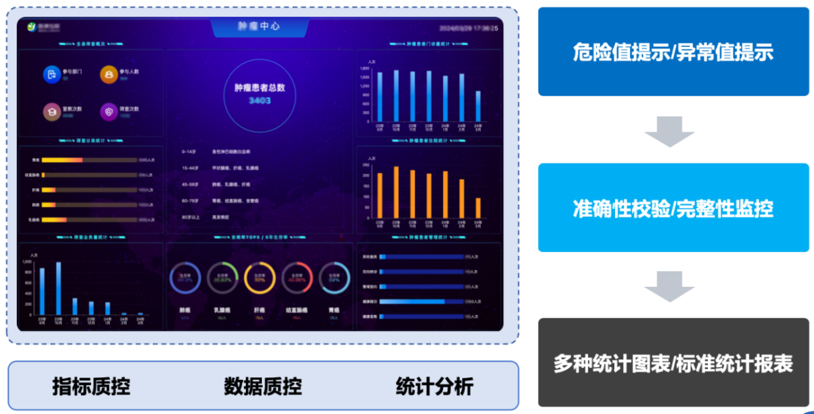

4.2.8.3区域绩效考核
（1）工作量统计：统计所有机构的肿瘤防治业务的情况，展示所有医疗机构的医务人员的签约、转诊、随访等工作量。
（2）肿瘤患者统计：展示区域内各类肿瘤患者的人群列表，支持智能筛选，包含县域内、县域外、按机构查询、按一体化签约/公卫签约查询等多类查询方式。
（3）随访统计：显示所有机构的显示所有机构医务人员对肿瘤患者的随访工作统计。

4.2.8.4大数据可视化综合展示
（1）区域肿瘤肿瘤防治概况
肿瘤防治平台通过对全域居民的肿瘤数据进行收集、汇总、分析与处理，构建全域居民肿瘤大数据，智能呈现区域内的肿瘤患者总数、恶性肿瘤患者总数以及不同年龄段的各类恶性肿瘤发病情况，男性、女性恶性肿瘤的发病 TOP10，区域内肿瘤患者新增情况、门诊量/住院量统计，区域内重点恶性肿瘤的发病率等情况。
（2）区域肿瘤疾病谱
按月度统计区域内恶性肿瘤的新增情况，不同年龄段人群的高发恶性肿瘤人群发病占比，各乡镇重点恶性肿瘤的人群分布情况。
（3）区域肿瘤发病概况
包括：展示甲状腺癌、乳腺癌、肺癌、食管癌、胃癌、肝癌、胰腺癌、结直肠癌、前列腺癌、宫颈癌、卵巢癌的分布柱状图；全区月度一体化统计：展示甲状腺癌、乳腺癌、肺癌、食管癌、胃癌、肝癌、胰腺癌、结直肠癌、前列腺癌、宫颈癌、卵巢癌一体化新增人数的柱状图；展示甲状腺癌、乳腺癌、肺癌、食管癌、胃癌、肝癌、胰腺癌、结直肠癌、前列腺癌、宫颈癌、卵巢癌的数据比例图。
（4）区域肿瘤健康管控概况
主要包括甲状腺癌、乳腺癌、肺癌、食管癌、胃癌、肝癌、胰腺癌、结直肠癌、前列腺癌、宫颈癌、卵巢癌一体化总人数、随访管控、康复管理、健康教育等数据展示。

4.2.8.5区域肿瘤质控管理
高效地进行区域肿瘤质控管理，提升恶性肿瘤管理的效果和服务质量，顺利达标考核要求，提高区域内的整体健康水平。
肿瘤数据质控管理 | 肿瘤患者管理重点指标 | 重点癌种早诊率(T1-2N0M0)
肿瘤数据质控管理 | 肿瘤患者管理重点指标 | 早癌早诊率
肿瘤数据质控管理 | 肿瘤患者管理重点指标 | 居民癌症防治核心知识知晓率
肿瘤数据质控管理 | 肿瘤患者管理重点指标 | 具有病理诊断与临床诊断符合率
肿瘤数据质控管理 | 肿瘤患者管理重点指标 | 癌症患者治疗前病理诊断率
肿瘤数据质控管理 | 肿瘤患者管理重点指标 | 癌症患者治疗后病理诊断符合率
肿瘤数据质控管理 | 肿瘤患者管理重点指标 | 肿瘤治疗前临床TNM分期评估率
肿瘤数据质控管理 | 肿瘤患者管理重点指标 | 重点病种规范化诊疗(临床路径)
肿瘤数据质控管理 | 肿瘤患者管理重点指标 | 肿瘤诊治临床路径入径率
肿瘤数据质控管理 | 肿瘤患者管理重点指标 | 肿瘤诊治临床路径完成率
肿瘤数据质控管理 | 肿瘤患者管理重点指标 | 区域总体癌症的5年生存率
肿瘤数据质控管理 | 肿瘤患者管理重点指标 | 区域肿瘤患者康复指导覆盖率
肿瘤数据质控管理 | 一体化管理指标 | 统计所有机构的肿瘤防治业务的情况，展示所有医疗机构的医务人员的签约、转诊、随访等工作量。
肿瘤数据质控管理 | 一体化管理指标 | 显示所有机构的显示所有机构医务人员对肿瘤患者的随访工作统计。

4.3业务运营服务

4.3.1服务运营
专科体系设计：明确专科的定位和发展目标，指导专科的建设方向，制定专科发展路线图，分阶段实施，确保专科建设稳步推进。
服务机制与流程管理：建立科学合理的服务机制，优化患者就诊流程，提高诊疗效率。通过信息化手段实现服务流程的可视化管理，便于监控和优化。
业务职责设计：明确各级医务人员的职责分工，制定责任评价体系，对各岗位人员的工作进行定期评价，制定责任评价体系，对各岗位人员的工作进行定期评价，根据责任评价结果，实施奖惩机制
绩效考核机制设计：将各项工作指标量化，制定细化的绩效考核标准。定期对各岗位人员进行绩效考核，及时发现问题并进行反馈。

4.3.2用户运营
专属运营人员配置和服务机制，有效提升医生及管理用户的工作效率和满意度，进而全面提升项目的整体运营水平和服务质量。
提供基于数据分析的改进建议，有行业专家提供专业指导。

预期成效
1、提升医院肿瘤病防治水平，肿瘤“防筛治管康”一体化服务体系，提高重点癌种早诊率与居民癌症防治知识知晓率。
2、培养一批专业的肿瘤防治管理团队，建立癌症筛查机制和实践模范。
3、提升医院品牌价值，吸引更多患者就诊。
4、提高肿瘤患者康复效果，降低肿瘤病的发病率和死亡率，降低恶性肿瘤医疗费用支出。
5、提高临床服务能力，建设高水平的肿瘤专科学科能力。

